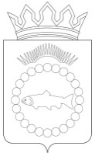
ПРОЕКТ

Муниципальное образование Терский район
Мурманской области

Совет депутатов Терского района

РЕШЕНИЕ

от ____________2021 г. | № __/___ | п.г.т.Умба

О внесении изменений в Правила землепользования и застройки муниципального образования сельское поселение Варзуга Терского района, утвержденные решением Совета депутатов муниципального образования
сельское поселение Варзуга Терского района от 24.08.2012 № 183

В соответствии с Градостроительным кодексом Российской Федерации, Федеральным законом от 06.10.2003 № 131-ФЗ «Об общих принципах организации местного самоуправления в Российской Федерации», Законом Мурманской области от 27.12.2019 № 2459-01-ЗМО «О перераспределении отдельных полномочий в области градостроительной деятельности и в области земельных отношений между органами местного самоуправления муниципальных образований Мурманской области и органами государственной власти Мурманской области» (в редакции Закона Мурманской области от 21.12.2020 № 2575-01-ЗМО), Уставом муниципального образования Терский район Мурманской области, на основании протокола публичных слушаний от __________,
Совет депутатов Терского района решил:

1. Внести в Правила землепользования и застройки муниципального образования сельское поселение Варзуга, утвержденные решением Совета депутатов муниципального образования сельское поселение Варзуга Терского района от 24.08.2012 № 183 (с изменениями, внесенными решениями Совета депутатов Терского района от 12.02.2019 № 16/175, от 10.02.2021 № 33/351) (далее по тексту – Правила) следующие изменения:
  - Карту градостроительного зонирования с.Кузомень изложить в редакции согласно приложению 1 к настоящему решению.
  - Карту градостроительного зонирования с.Чапома (вместе с ул.Стрельна) изложить в редакции согласно приложению 2 к настоящему решению.
2. Направить настоящее решение в администрацию Терского района для ознакомления и использования в работе.
3. Настоящее решение вступает в силу после дня его опубликования в газете «Терский берег» и подлежит размещению на официальном сайте Терского района в сети «Интернет».

Глава муниципального
образования Терский район Г.Н. Попов
Приложение 1
к решению Совета депутатов Терского района
от ___.___.2021 № _____

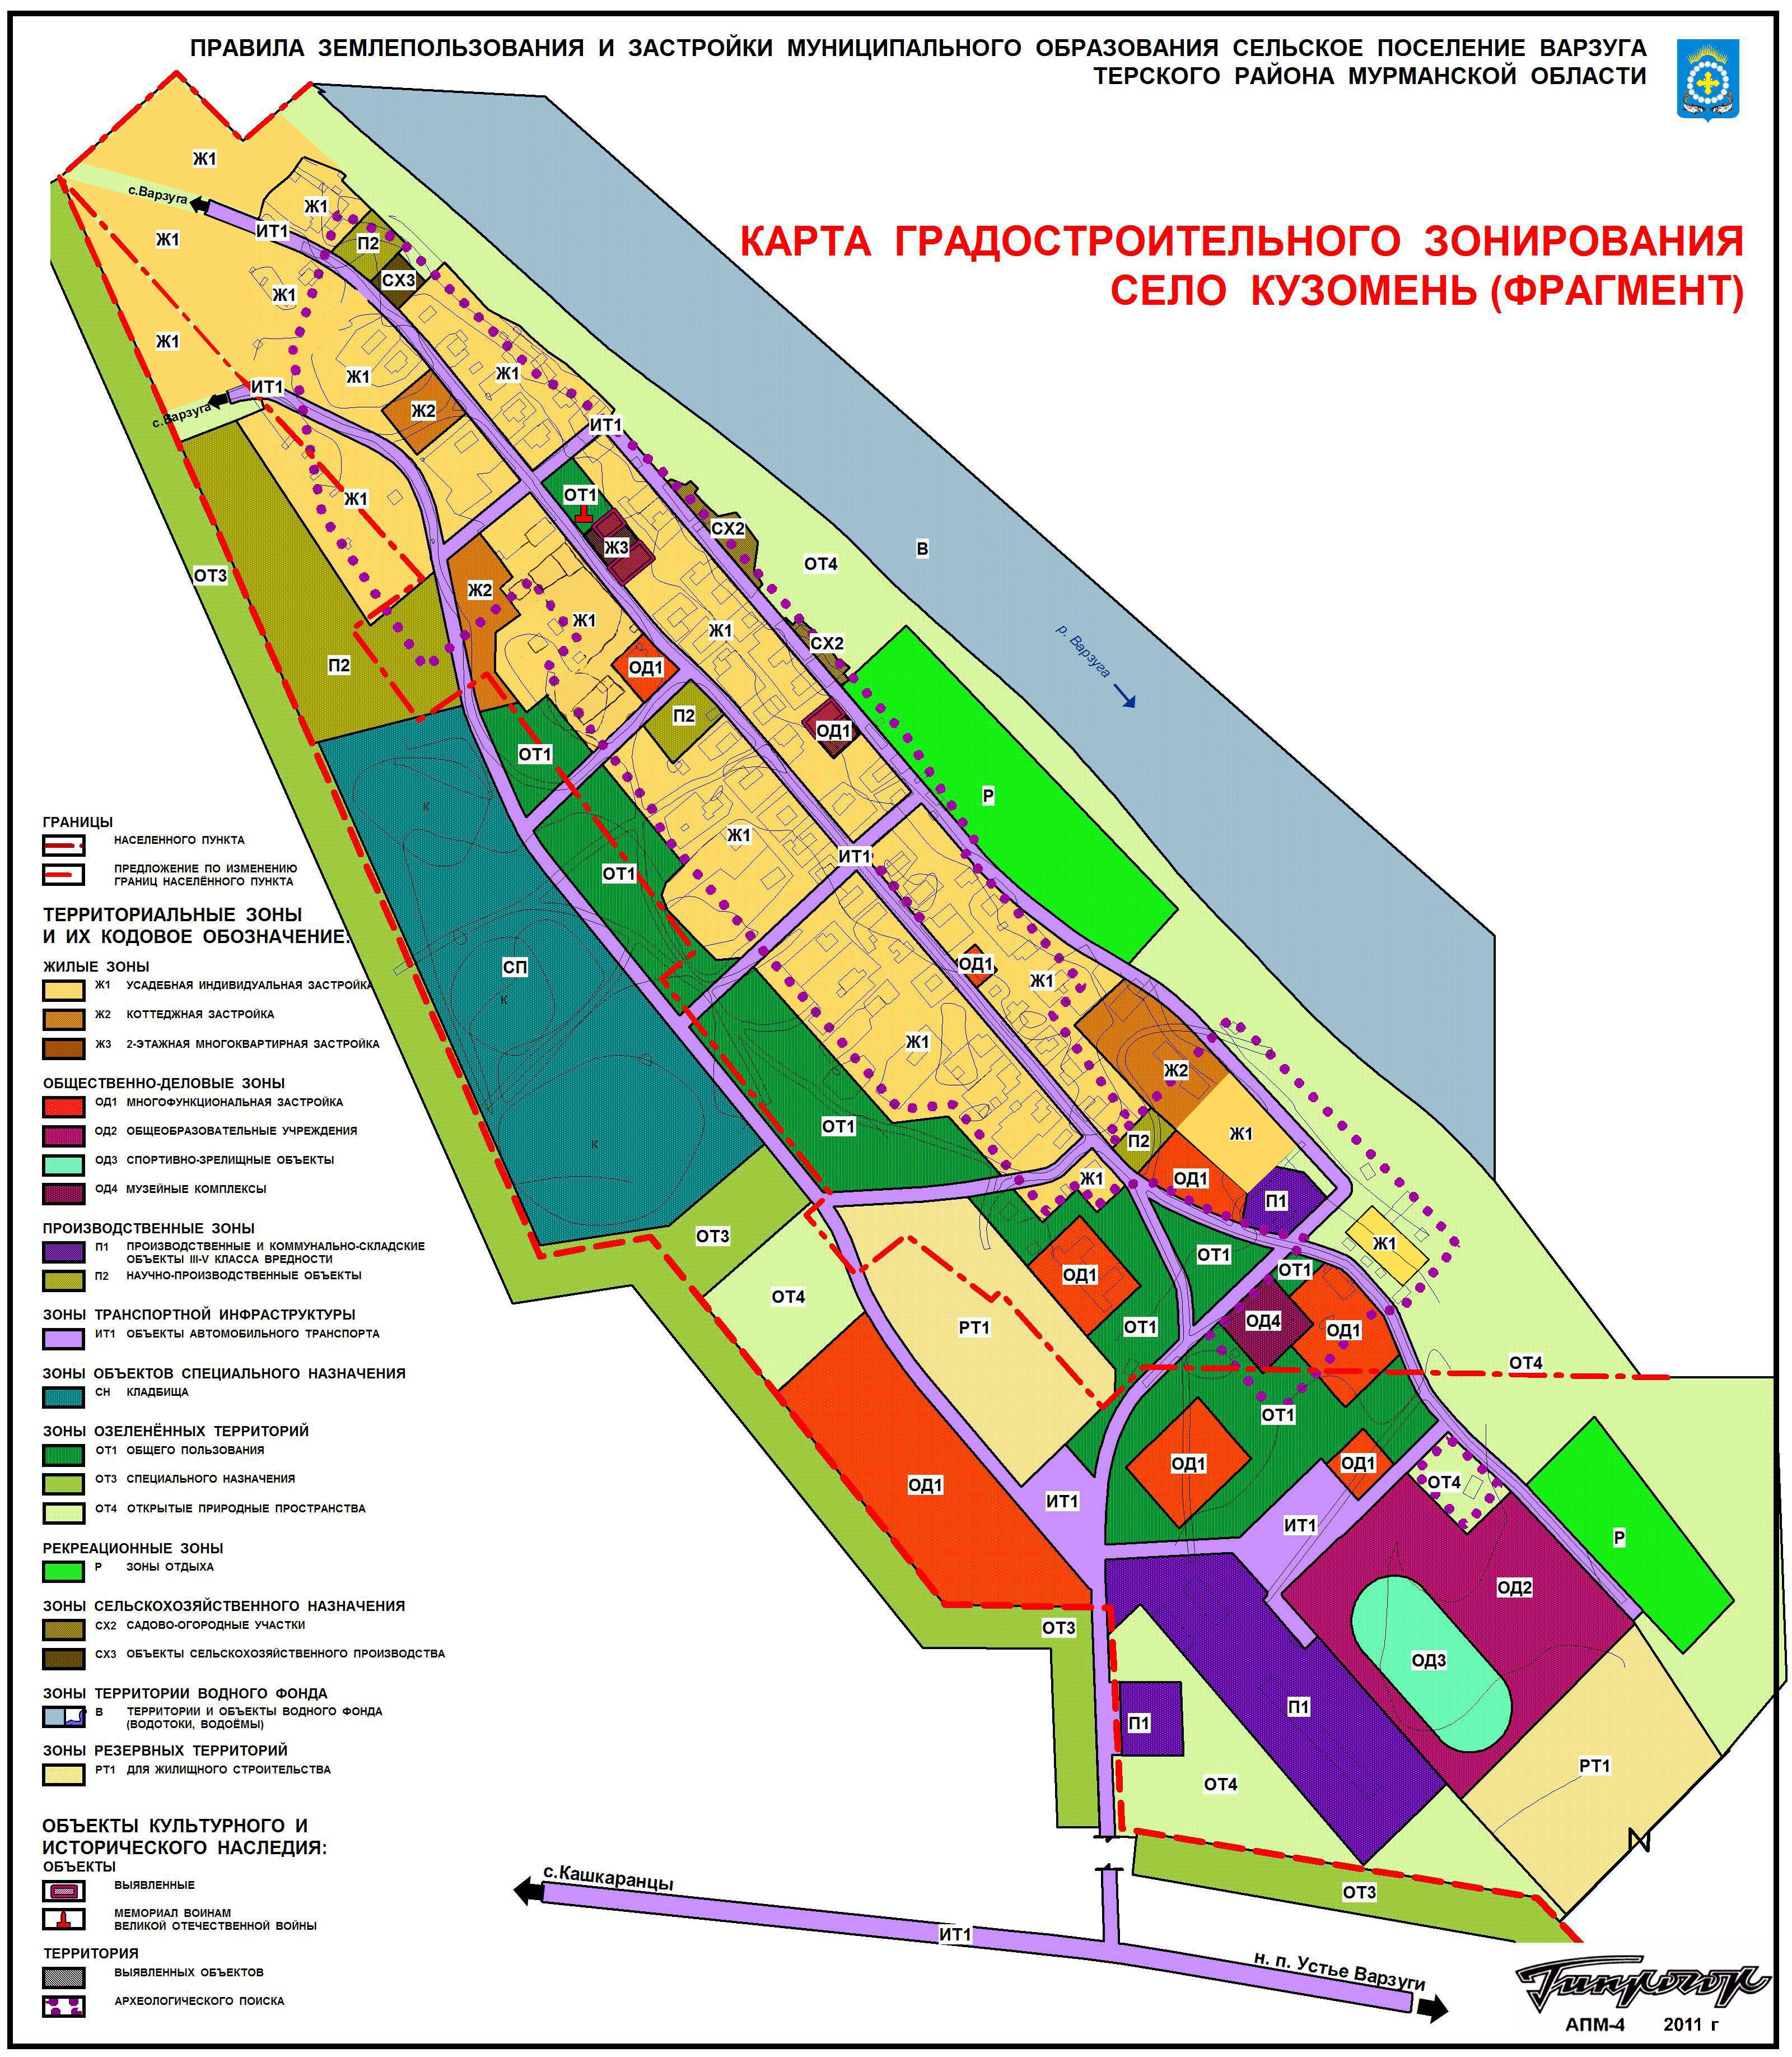
Приложение 2
к решению Совета депутатов Терского района
от ___.___.2021 № _____

